小さな光の神秘
ホタル観賞会
回 覧
2021. ６. 1

と き 令和３年７月１０日（土）
午後８時～
豊かな自然の夕闇を舞うホタルの
優しく幻想的な光を楽しみましょう。

ところ 小名田沖（影山地区）

集合場所 芋井小学校 第一分校
観 賞 会 受付後、小名田沖へ移動します
～ 観賞後、現地解散 ～
服 装 マスク着用
動きやすいもの（長袖・長ズボン）
長ぐつ、手袋（軍手等）

・お子様は、大人同伴で観賞をお願いします。
・雨天の場合、中止することがあります。
・懐中電灯をご持参ください。
・裏面の地図を参照願います。

主催 ほたると桜の里づくりの会
芋井地区住民自治協議会
長野市立芋井公民館
お問合せ先
芋井公民館 TEL･FAX：235-5778
E-mail：imoi-k@sunny.ocn.ne.jp

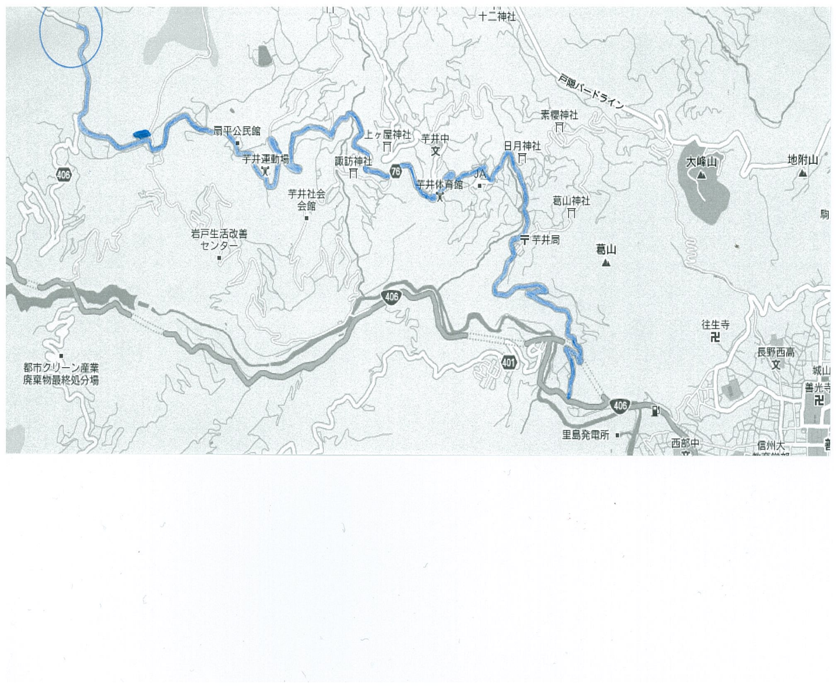
ホタル観賞会会場案内図（位置図）
観察会場
芋井第一分校
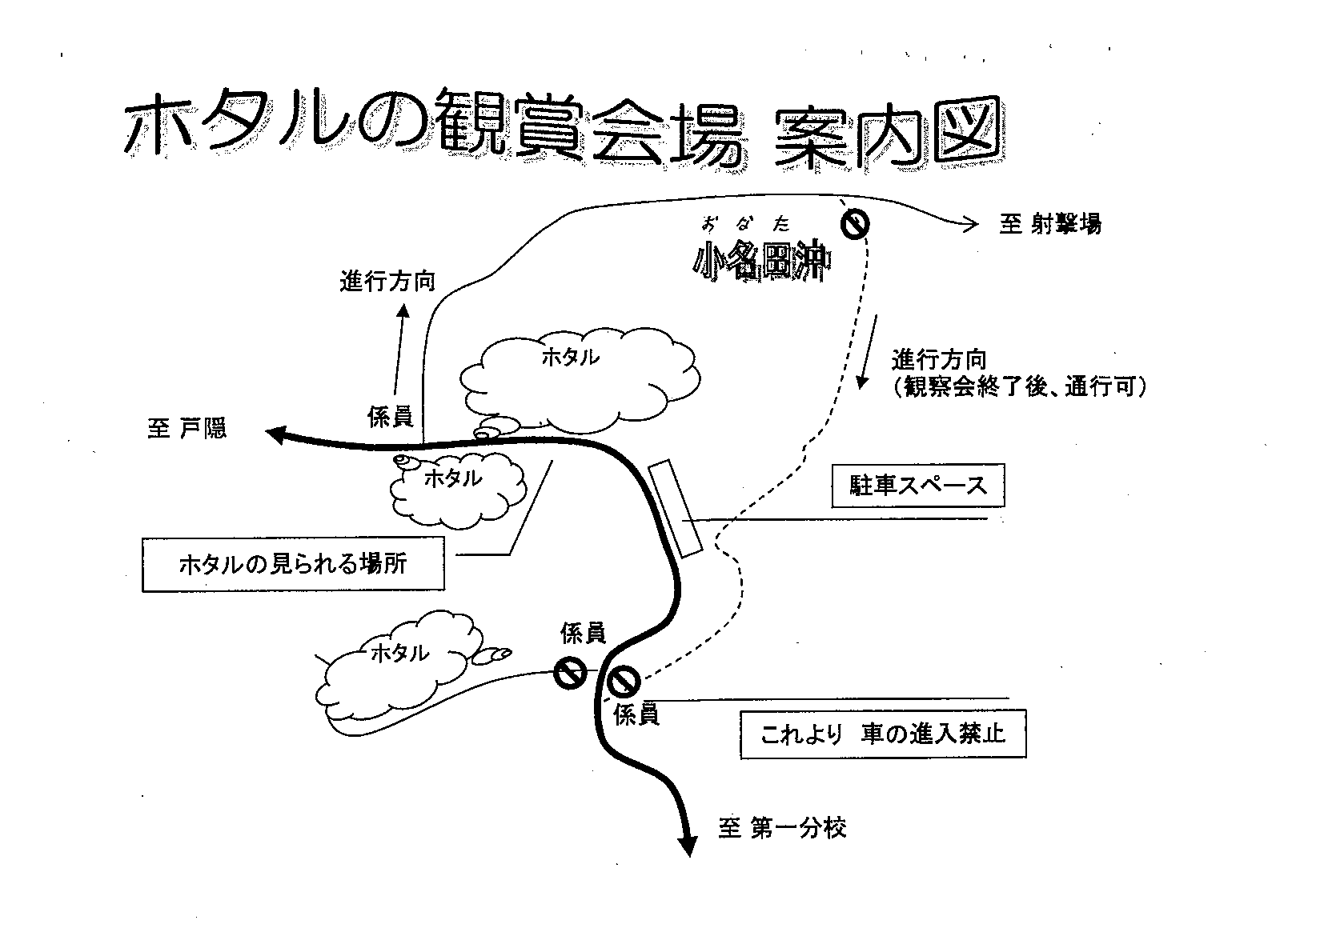
集合場所

